FICHA TECNICA
PINTURA TROPICAL INDUSTRIAL BLCO. 00 GL.
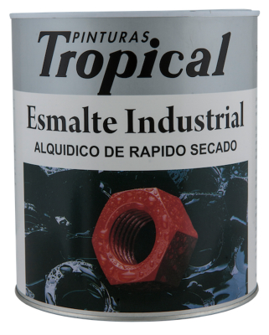
OXIDO TROPICAL AAA NEGRO 1 GL
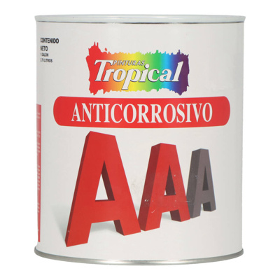
PINTURA TROPICAL ESMALTE INDUSTRIAL GRIS PLATA 65 1 GL
PINTURA IMPERMEABILIZANTE LANCO DRY-COAT COLOR BLANCO
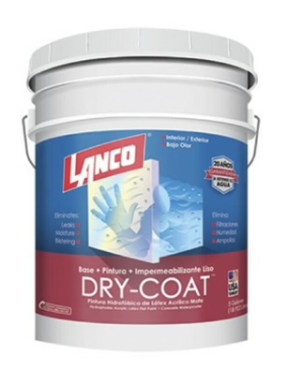
PINTURA IMPERMEABILIZANTE LANCO DRY-COAT COLOR BLANCO MELANCHOLY



